

**École Supérieure de Management, Télécommunications et d'Informatique**

**Conception et réalisation d’une application bureau   
de gestion des  
réservations des voitures d’une agence de location**

**Réalisé par : Encadré par :**

**BOUKHRISS MOHAMED IHAB ABDELBASSET ANNAKI**

**BOUGUERBA AHMED**

**Année universitaire 2022-2023**

**Remerciement**

Nous tenons tout d'abord à exprimer notre profonde gratitude et nos sincères remerciements à nos chers parents, famille **BOUKHRISS**, famille **BOUGUERBA,** pour leur soutien inconditionnel tout au long de ce projet de fin d'études. Leur amour, leur encouragement et leur confiance en nous ont été des sources d'inspiration et de motivation sans égales.

Nous souhaitons également exprimer notre reconnaissance envers notre encadrant et professeur, Monsieur **IHAB ANNAKI**. Son expertise, ses conseils éclairés et son accompagnement tout au long de ce projet ont été d'une valeur inestimable. Sa disponibilité, ses retours constructifs et ses orientations précieuses ont grandement contribué à la réussite de ce travail.

Enfin, nous adressons nos remerciements à nos proches, nos amis et toutes les personnes qui nous ont soutenus tout au long de ce parcours académique. Leur présence, leur soutien moral et leurs encouragements ont été une véritable source de motivation.

Merci infiniment à tous ceux qui ont contribué à la réalisation de ce projet. Votre aide, votre expertise et votre soutien ont été inestimables.

**Table de matières**

**Chapitre 1** 5

**Cadre du projet** 5

**Introduction** 5

**Contexte de projet** 6

**Problématique** 6

**Chapitre 2** 6

**Définition de projet** 6

**Analyse des besoins fonctionnels et non fonctionnels** 6

**Méthodologie de travail** 7

**Outils utilisés** 8

**Chapitre 3** 8

**Définition des outils de modélisation** 8

**Merise** 8

**Le modèle conceptuel de données (MCD)** 8

**Le modèle logique de données (MLD)** 9

**Le modèle physique de données (MPD)** 9

**Conception de projet** 10

**MCD** 10

**MLD** 11

**MPD** 11

**Chapitre 4** 12

**Interfaces de l’application bureau** 12

**Page d’authentification** 12

**Page d’acceuil** 13

**Page des reservations ( Liste des locations )** 14

**Page des reservations ( Liste des reservations )** 14

**Page d’ajout d’une location ou d’une reservation** **Error! Bookmark not defined.**

**Page des véhicules ( Liste des véhicules )** **Error! Bookmark not defined.**

**Page d’ajout des véhicules** 16

**Page des clients ( Liste des clients)** **Error! Bookmark not defined.**

**Page d’ajout d’un nouveau client** **Error! Bookmark not defined.**

**Les outils de développement utilisés** 20

**MySQL Workbench** 20

**WAMP Server** 20

**MySQL** 21

**Intellij IDEA** 22

**JavaFX** **Error! Bookmark not defined.**

**Conclusion** 23

**Source de données** 24

# **Chapitre 1**

## **Cadre du projet**

Le présent rapport constitue le projet de fin d'études réalisé dans le cadre de l'obtention d'un diplôme de niveau bac +3 en développement web. Ce projet s'inscrit dans le prolongement de la formation académique et vise à mettre en pratique les connaissances et les compétences acquises tout au long du cursus.

Le projet porte spécifiquement sur la conception et le développement d'une application de bureau dédiée à la gestion des réservations de voitures de location pour une agence spécifique. L'objectif est de créer une application complète et fonctionnelle permettant aux employés de l'agence de gérer efficacement les réservations effectuées par les clients, en fournissant des fonctionnalités de recherche, de sélection et de réservation de voitures de location de manière conviviale.

La réalisation de ce projet s'effectue en étroite collaboration avec l'agence de location de voitures qui a exprimé le besoin d'une application de bureau de gestion des réservations. Le projet vise à répondre aux attentes et aux spécifications de cette agence, en offrant une solution personnalisée qui s'aligne sur ses processus internes et sa stratégie commerciale.

La conception et le développement de l'application de bureau impliquent la mise en œuvre de différentes technologies et compétences clés en développement logiciel, telles que **Java FX** pour l'interface utilisateur, la gestion des bases de données, l'intégration d'**API** et la sécurité des transactions en ligne. De plus, l'utilisation de **CSS** permet d'améliorer l'apparence et le style de l'application pour offrir une expérience utilisateur agréable.

En résumé, ce projet de fin d'études vise à concevoir et à développer une application de bureau de gestion des réservations de voitures de location adaptée aux besoins d'une agence spécifique. Il permettra de mettre en pratique les compétences en développement logiciel, notamment l'utilisation de Java FX et de technologies complémentaires telles que CSS, pour créer une solution sur mesure qui répond aux attentes et aux spécifications de l'agence. Cette application améliorera efficacement son activité de location de voitures en optimisant la gestion des réservations et en offrant une expérience utilisateur fluide et conviviale.

## **Introduction**

De nos jours, avec l'essor d'Internet et l'augmentation constante du nombre d'utilisateurs connectés, la demande de services en ligne ne cesse de croître. Le secteur de la location de voitures n'échappe pas à cette tendance et connaît une compétition accrue. Afin de se démarquer sur le marché et d'améliorer la gestion de leurs activités, de nombreuses sociétés de location de voitures cherchent à exploiter les outils informatiques tels que les sites web et les applications de bureau. Ces solutions numériques offrent aux entreprises l'opportunité d'atteindre une large clientèle potentielle et de simplifier le processus de réservation pour leurs clients. En adoptant une approche centrée sur la technologie, ces sociétés visent à optimiser leurs opérations, à offrir une expérience utilisateur améliorée et à soutenir leur croissance. Dans le cadre de ce projet de fin d'études, notre objectif est de développer une application de bureau dédiée à la gestion des réservations de voitures de location pour répondre aux besoins spécifiques d'une agence particulière, contribuant ainsi à sa compétitivité sur le marché.

## **Contexte de projet**

Le présent rapport se focalise sur le développement d'une application de bureau dédiée à la gestion des réservations de voitures de location. L'objectif de ce projet est de concevoir et de mettre en place une interface conviviale et intuitive, permettant aux employés de l'agence de location de gérer efficacement les réservations effectuées par les clients via le site web. Le rapport abordera en détail les différentes étapes de conception et de développement de l'application de bureau, en mettant l'accent sur les aspects techniques, ergonomiques et fonctionnels. Il exposera également les défis rencontrés et les solutions adoptées pour garantir un résultat final de qualité, répondant aux besoins de l'agence et assurant une gestion optimisée des réservations, y compris la gestion des clients, des véhicules, des statistiques, ainsi que la modification et l'ajout de réservations. L'application de bureau vient ainsi compléter la partie site web du projet, offrant à l'agence un système complet et intégré pour répondre aux attentes des utilisateurs et améliorer leur expérience de réservation de voitures de location.

## **Problématique**

***Gestion inefficace des réservations*** : La gestion manuelle des réservations peut entraîner des erreurs, des doublons ou des conflits de disponibilité des véhicules, ce qui entraîne une expérience client médiocre.

***Difficulté de suivi et de planification*** : Il peut être difficile pour les agences de suivre et de planifier efficacement les réservations, notamment lorsqu'il s'agit de gérer plusieurs demandes simultanées ou des réservations à long terme.

***Manque de visibilité sur les données*** : Les agences peuvent avoir du mal à obtenir une vue d'ensemble des réservations en cours, des tendances de demande ou des performances globales, ce qui rend difficile la prise de décisions éclairées.

***Gestion des documents papier*** : La gestion des documents papier tels que les contrats de location, les pièces d'identité des clients, les informations de paiement, peut être laborieuse et sujette à des erreurs de stockage ou de recherche.

# **Chapitre 2**

## **Définition de projet**

## Le projet de fin de formation consiste à concevoir et développer un site web de réservation de voitures de location, associé à une application de bureau pour la gestion des réservations. L'objectif principal est de créer une plateforme conviviale et complète, permettant aux clients de rechercher, sélectionner et réserver facilement des voitures en ligne. Le site web offrira une interface intuitive et réactive, avec des fonctionnalités en temps réel pour vérifier les disponibilités et garantir des réservations sécurisées. L'application de bureau facilitera la gestion des réservations pour l'agence de location. Le projet vise à répondre à la demande croissante de services de réservation en ligne dans le secteur de la location de voitures, en offrant une expérience utilisateur optimale et en améliorant l'efficacité de l'agence. En utilisant des technologies telles que Java FX et les langages web, le projet se positionne comme une solution technologiquement robuste, alignée sur les besoins de l'agence et des utilisateurs.

## **Analyse des besoins fonctionnels et non fonctionnels**

L'analyse des besoins fonctionnels et non fonctionnels de l'application desktop dédiée à la gestion des réservations de voitures de location a été cruciale dans le cadre du projet. Nous avons étudié attentivement les attentes des utilisateurs ainsi que les exigences spécifiques de l'agence de location. Cette analyse nous a permis de définir les fonctionnalités essentielles de l'application, telles que la recherche de voitures, la réservation et la gestion des comptes utilisateurs. Nous avons également pris en compte les contraintes techniques et les performances attendues pour assurer un fonctionnement optimal de l'application.

En conclusion, ce chapitre a présenté la méthodologie de travail adoptée, mettant en évidence l'approche Agile et les cycles itératifs. Nous avons également exposé les outils utilisés pour faciliter la coordination et la collaboration au sein de l'équipe. Enfin, une analyse approfondie des besoins fonctionnels et non fonctionnels de l'application desktop a été réalisée, posant ainsi une base solide pour le développement ultérieur du projet.

## **Méthodologie de travail**

La méthodologie de travail adoptée pour le développement de l'application desktop a été essentielle pour garantir son succès. Nous avons opté pour une approche itérative et collaborative basée sur les principes de la méthode Agile. Cette approche nous a permis de gérer efficacement les différentes phases du projet en favorisant la flexibilité et l'adaptabilité face aux changements et aux évolutions des besoins.

Nous avons utilisé des cycles de développement courts, appelés sprints, d'une durée déterminée, généralement d'une à deux semaines. Chaque sprint était axé sur des objectifs spécifiques et réalisables, ce qui nous a permis de découper le projet en étapes gérables et de maintenir un rythme de travail soutenu.

Pendant chaque sprint, nous avons organisé des réunions de planification pour définir les tâches à réaliser et établir les priorités. Nous avons également tenu des réunions quotidiennes de suivi, appelées stand-up meetings, pour partager nos avancées, identifier les éventuels obstacles et ajuster nos plans si nécessaires. Cette communication régulière nous a permis de maintenir une vision claire de l'avancement du projet et de prendre rapidement des décisions pour résoudre les problèmes rencontrés.

En adoptant une approche inter-fonctionnelle, chaque membre de l'équipe a pu apporter ses compétences et son expertise pour contribuer au projet. La communication ouverte et transparente a favorisé l'échange d'idées, la résolution collective des problèmes et la prise de décisions éclairées.

En conclusion, la méthodologie Agile que nous avons mise en place pour le développement de l'application desktop a été un facteur clé de notre réussite. Elle nous a permis de gérer efficacement les changements, de maintenir un rythme de travail soutenu et de favoriser une communication régulière et collaborative au sein de l'équipe. Grâce à cette approche, nous avons pu livrer une application desktop répondant aux besoins de l'agence de location de voitures dans les délais impartis.

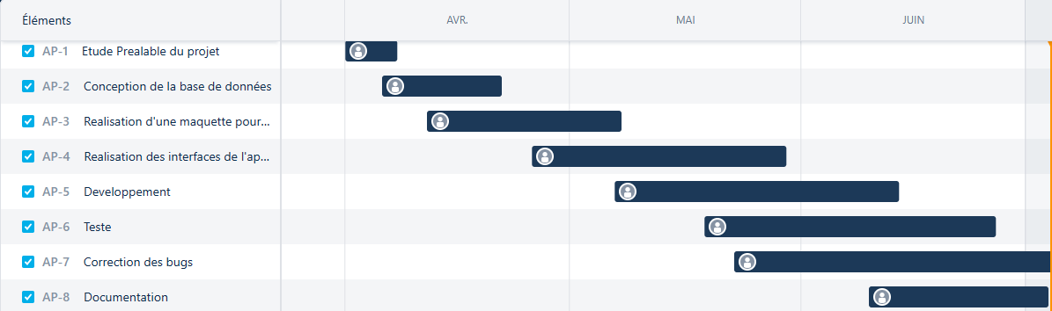

## **Outils utilisés**

Pour faciliter la gestion du projet, nous avons utilisé plusieurs outils collaboratifs. Parmi ces outils, nous avons utilisé **Jira** pour la gestion des tâches et des tickets, **GitHub** pour le contrôle de version et le partage du code source, et **Meet** pour les réunions en ligne et la communication en temps réel. Ces outils nous ont permis de suivre l'avancement du projet, de gérer les problèmes et les modifications, et de coordonner efficacement les activités de l'équipe.

# **Chapitre 3**

## **Définition des outils de modélisation**

### **Merise**

Merise est une méthodologie de conception de systèmes d'information. Elle fournit un ensemble de concepts et de techniques pour modéliser, organiser et structurer les données d'un système, ainsi que pour définir les processus métier et les règles qui y sont associées. La méthode Merise utilise des modèles conceptuels, logiques et physiques pour représenter les différentes facettes du système d'information. Elle favorise une approche modulaire et hiérarchique, permettant de décomposer le système en sous-ensembles cohérents pour faciliter le développement et la maintenance. Merise est largement utilisée dans le domaine du génie logiciel pour analyser, concevoir et mettre en œuvre des systèmes d'information robustes et évolutifs.

### **Le modèle conceptuel de données (MCD)**

Le modèle conceptuel de données est une représentation abstraite et simplifiée des informations et de leurs relations au sein d'un système d'information. Il permet de décrire les concepts, les entités et les associations clés qui composent le domaine métier du système. Le modèle conceptuel de données se concentre sur l'organisation logique des données et ne tient pas compte des contraintes de stockage ou de mise en œuvre spécifiques. Il vise à capturer la structure essentielle des données et à fournir une vision claire et compréhensible du système d'information, indépendamment des détails techniques. Le modèle conceptuel de données est souvent utilisé comme point de départ pour la conception et le développement ultérieurs du système, permettant aux concepteurs de comprendre les besoins et les interactions des entités du système avant de passer à des niveaux de modélisation plus détaillés.

### **Le modèle logique de données (MLD)**

Le modèle logique de données est une représentation structurée et formelle des données et de leurs relations au sein d'un système d'information. Il se situe entre le modèle conceptuel de données (qui se concentre sur les concepts métier) et le modèle physique de données (qui se focalise sur les aspects de stockage et de mise en œuvre). Le modèle logique de données traduit le modèle conceptuel de données en une représentation plus détaillée et spécifique, en utilisant des concepts et des structures de données propres à un système de gestion de base de données (SGBD) particulier. Il inclut des éléments tels que les tables, les colonnes, les clés primaires, les clés étrangères et les contraintes d'intégrité. Le modèle logique de données fournit une base solide pour la conception du schéma de base de données utilisé pour stocker et manipuler les données de manière efficace et cohérente dans le système d'information.

### **Le modèle physique de données (MPD)**

Le modèle physique de données est une représentation concrète et détaillée des données et de leur organisation dans un système d'information. Il se concentre sur les aspects techniques et pratiques de la mise en œuvre des données, en prenant en compte les caractéristiques spécifiques du système de gestion de base de données (SGBD) utilisé. Le modèle physique de données traduit le modèle logique de données en une structure de base de données physique, en spécifiant les types de données, les index, les contraintes d'intégrité, les partitions, les tablespaces et autres éléments liés à la performance et à l'optimisation du stockage des données. Le modèle physique de données définit la manière dont les données seront effectivement stockées sur les supports physiques, tels que les disques durs. Il est utilisé pour créer, maintenir et optimiser la structure de la base de données, afin d'assurer une gestion efficace des données et des performances optimales lors des opérations de lecture et d'écriture.

## **Conception de projet**

### **MCD**

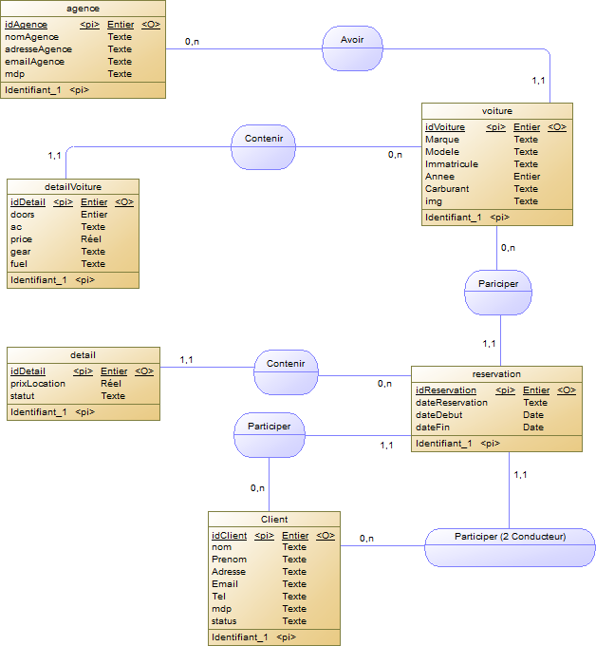

### **MLD**

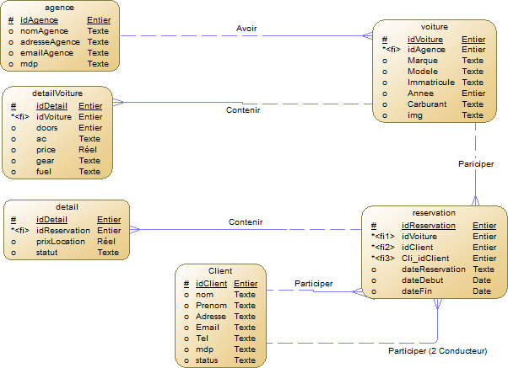

### **MPD**

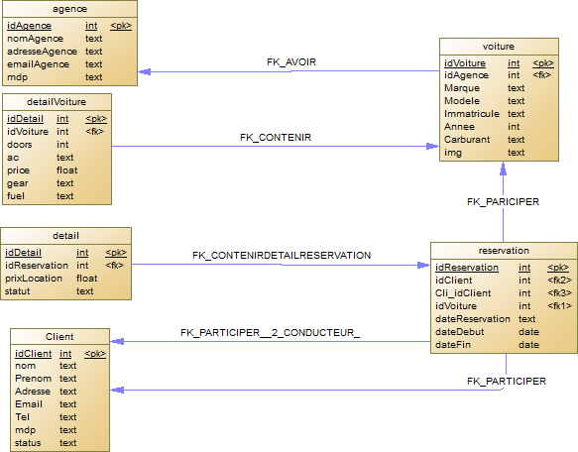

# **Chapitre 4**

## **Interfaces de l’application bureau**

### **Page d’authentification :**

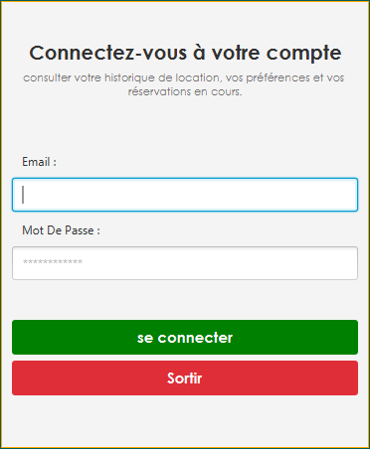

La page d'authentification est une interface qui permet aux utilisateurs d'accéder à l'application en fournissant leurs informations d'identification. Elle comprend généralement deux champs : un champ pour l'email ou le nom d'utilisateur et un champ pour le mot de passe.

L'utilisateur est invité à entrer son **email** ou son **nom d'utilisateur** dans le premier champ. Cela peut varier en fonction de la configuration de l'application. Le deuxième champ est réservé au **mot de passe** associé au compte de l'utilisateur.

Une fois que l'utilisateur a saisi ses informations d'identification, il peut cliquer sur le bouton "**Se connecter**" pour soumettre les données et se connecter à l'application. Si les informations fournies sont correctes, l'utilisateur sera redirigé vers la page principale de l'application.

En revanche, si l'utilisateur souhaite annuler ou sortir de la procédure de connexion, il peut cliquer sur le bouton "**Sortir**". Cela lui permettra de quitter complètement l'application.

**La page d'authentification** est une mesure de sécurité importante pour s'assurer que seules les personnes autorisées peuvent accéder à l'application. Elle garantit la confidentialité des données et protège l'intégrité du système en vérifiant les informations d'identification fournies par l'utilisateur avant de lui accorder l'accès à l'application.

### **Page d'accueil**

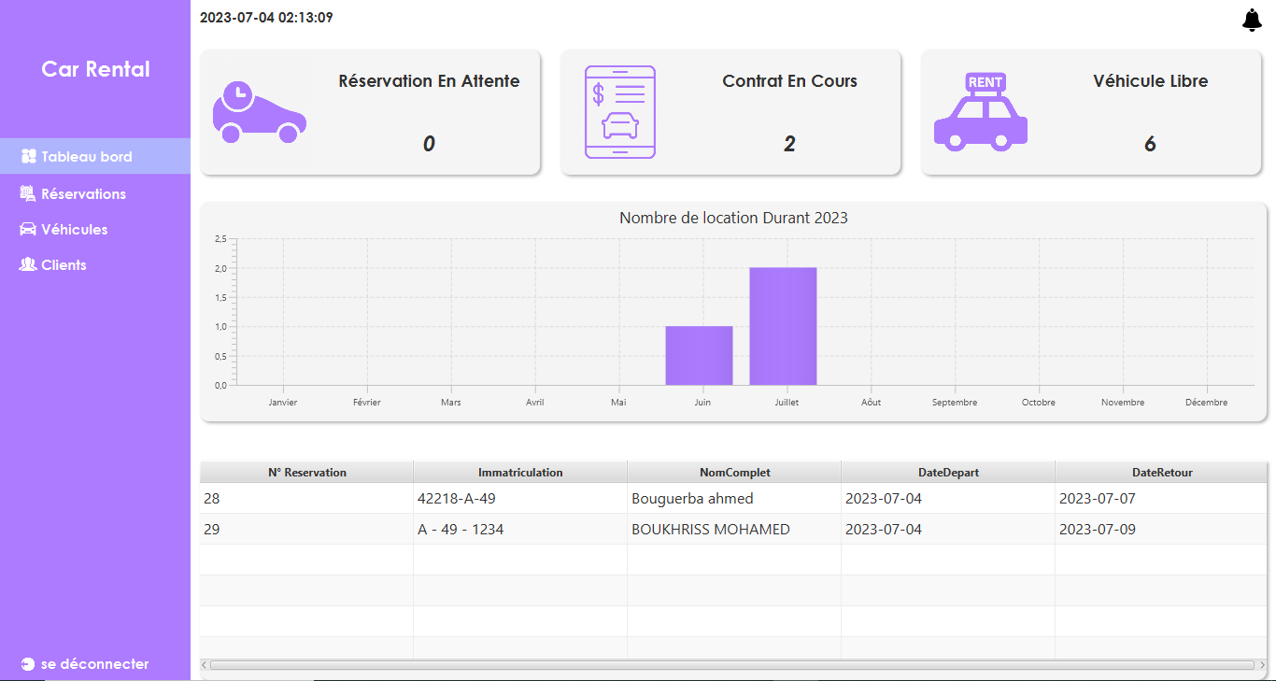

La page d'accueil est la première interface que les utilisateurs rencontrent lorsqu'ils accèdent à l'application. Elle fournit un aperçu des informations clés et des statistiques pertinentes. Voici les éléments couramment présents sur la page d'accueil :

***Date et heure* :** En haut à gauche de la page, il y a généralement un affichage de la date et de l'heure actuelles. Cela permet aux utilisateurs de connaître instantanément ces informations importantes.

***Statistiques* :** La page d'accueil affiche souvent différentes statistiques liées à l'activité de l'application. Cela peut inclure le nombre total de réservations effectuées, le nombre de contrats en cours, et le nombre de véhicules disponibles. Ces statistiques offrent un aperçu rapide de l'état actuel de l'activité.

***Statistiques des réservations mensuelles*** **:** Il peut y avoir un graphique ou une section dédiée qui présente les statistiques des réservations par mois. Cela permet aux utilisateurs de visualiser les tendances et les variations de l'activité de réservation au fil du temps.

***Liste des contrats en cours* :** La page d'accueil peut également afficher une liste des contrats en cours. Cette liste fournit des détails sur les contrats actifs, tels que le nom du client, la durée de location, et les informations sur le véhicule. Cela permet aux utilisateurs de suivre facilement les contrats en cours et de prendre des mesures si nécessaires.

En résumé, la page d'accueil de l'application présente des informations essentielles telles que la date et l'heure, les statistiques liées aux réservations et aux contrats en cours, ainsi qu'une vue d'ensemble de l'activité de réservation par mois. Ces éléments permettent aux utilisateurs d'obtenir rapidement les informations clés et de naviguer efficacement dans l'application.

### **Page des réservations ( Liste des Locations )**

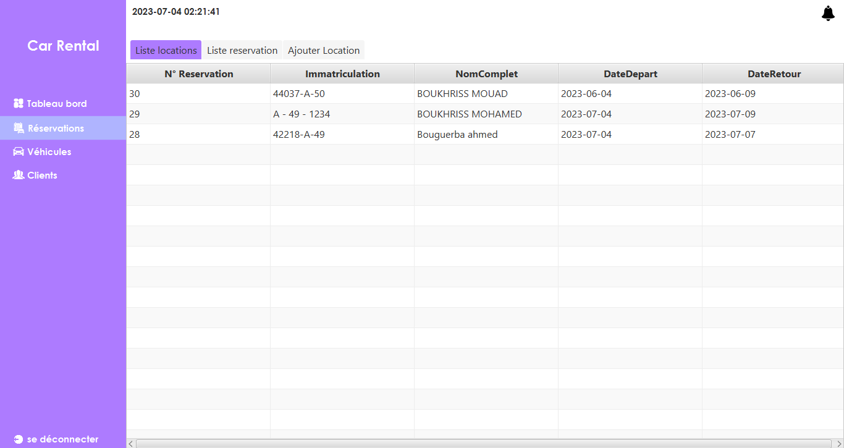

### 

### **La page des locations** dans l'application desktop est dédiée à la gestion des réservations confirmées. Elle affiche une liste des réservations acceptées, avec des informations telles que le nom du client, les dates de début et de fin de la location, ainsi que le véhicule réservé.

### **Page des réservations ( Liste des réservations )**

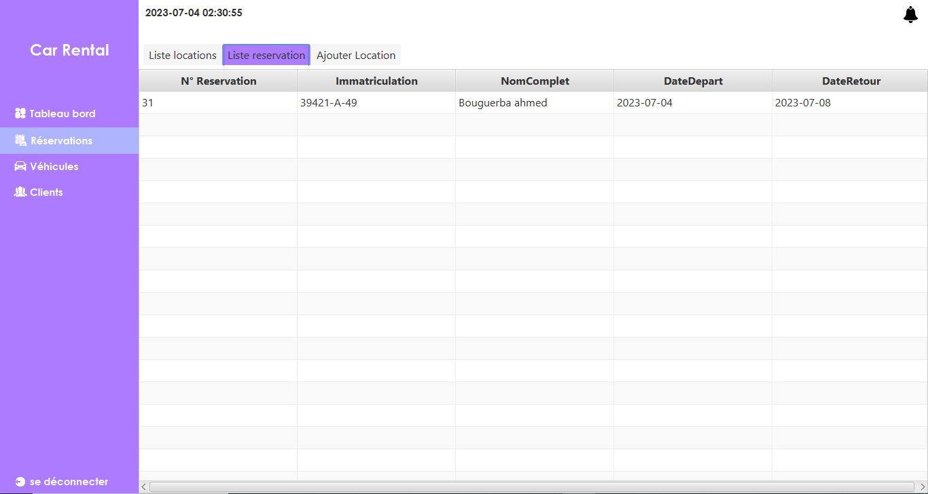

**La page des réservations** dans l'application desktop est dédiée à la gestion des demandes de réservation effectuées par les utilisateurs sur le site web. Cette page affiche une liste des réservations en attente, avec des informations telles que le nom du client, les dates de début et de fin de la réservation, ainsi que le véhicule demandé.

**La page des réservations** permet également aux utilisateurs d'accepter une réservation en utilisant un clic droit sur la réservation souhaitée.

Lorsque l'utilisateur sélectionne l'option "**Accepter la réservation**", la réservation en question est confirmée et marquée comme acceptée dans le système.

### **Page d’ajout d’une location ou d’une réservation**

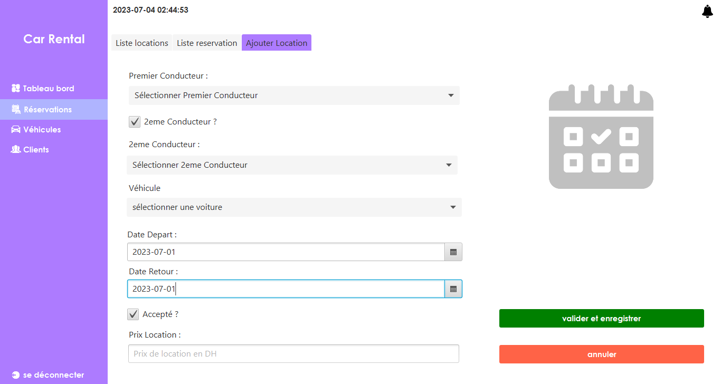

La page d'ajout d'une location ou d'une réservation dans l'application desktop comprend des listes déroulantes pour les conducteurs et les véhicules. Voici comment elles fonctionnent :

***Premier conducteur* :** Cette liste déroulante affiche les conducteurs disponibles pour la location ou la réservation. L'utilisateur peut sélectionner le premier conducteur parmi la liste proposée. Les conducteurs peuvent être préalablement enregistrés dans le système avec leurs informations personnelles.

***Deuxième conducteur*** **:** Si la réservation implique un conducteur supplémentaire, une deuxième liste déroulante similaire permet de sélectionner le conducteur parmi ceux disponibles.

***Véhicule* :** Cette liste déroulante affiche les véhicules disponibles pour la location ou la réservation. L'utilisateur peut choisir le véhicule souhaité parmi la liste proposée.

***Date de début*** **:** Il s'agit d'un champ où l'utilisateur peut saisir la date de début de la location ou de la réservation. Un calendrier est utilisé pour faciliter la sélection de la date, garantissant ainsi la précision de l'information.

***Date de fin*** **:** Ce champ permet à l'utilisateur de spécifier la date de fin de la location ou de la réservation. Comme pour la date de début, un calendrier est utilisé pour faciliter la sélection de la date souhaitée.

***Prix de location*** **:** Ce champ permet à l'utilisateur d'indiquer le prix de la location ou de la réservation. Il peut saisir manuellement le montant correspondant à la location

En utilisant les listes déroulantes, l'utilisateur peut facilement sélectionner les conducteurs et le véhicule appropriés pour la location ou la réservation, ce qui simplifie le processus d'ajout et assure l'exactitude des informations saisies.

### **Page des véhicules ( Liste véhicules )**

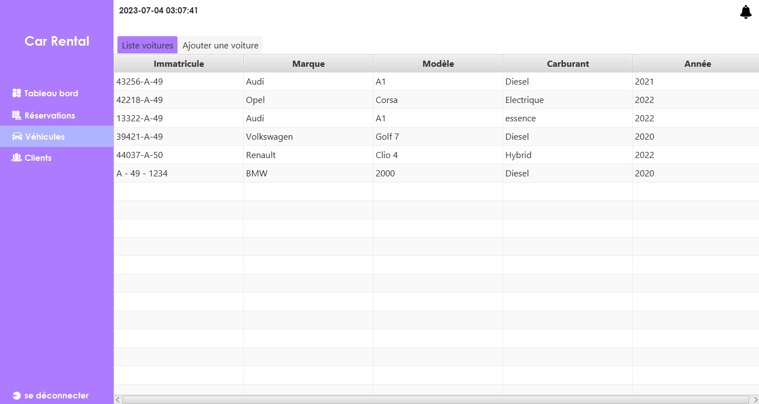

La page des véhicules dans l'application desktop affiche tous les véhicules disponibles de l'agence de location. Voici comment cette page est conçue :

***Liste des véhicules*** **:** Cette partie de la page présente une liste des véhicules disponibles, affichant les informations clés de chaque véhicule telles que la marque, le modèle, l'année, le numéro d'immatriculation, etc.

La page des véhicules vise à fournir aux utilisateurs une vue d'ensemble des véhicules disponibles dans l'agence de location de manière intuitive et efficace.

**Page d’ajout des véhicules**

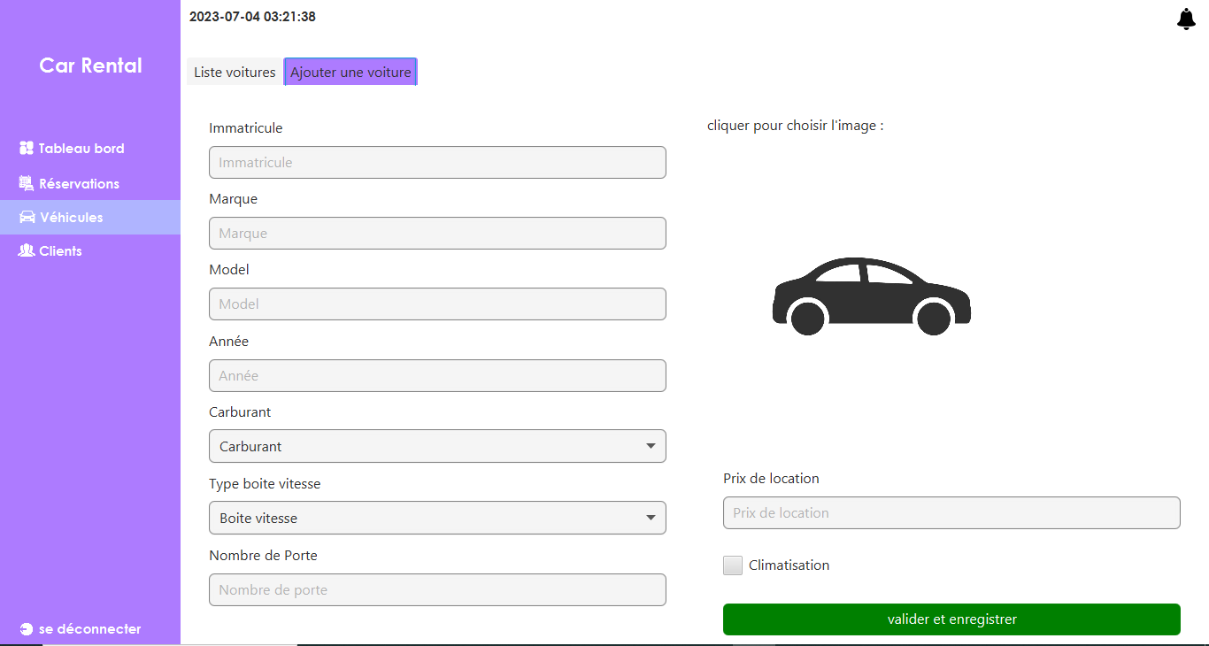

La page d'ajout de véhicules dans l'application desktop permet aux administrateurs de l'agence de location d'ajouter de nouveaux véhicules à leur inventaire. Voici comment cette page est conçue :

***Formulaire d'ajout de véhicule* :** Cette partie de la page comprend un formulaire contenant des champs à remplir pour saisir les informations du véhicule. Les champs incluent généralement **l'immatriculation, la marque, le modèle, l'année, le type de carburant, le type de boîte de vitesses, le nombre de portes,** etc. Les champs peuvent être présentés sous forme de zones de texte ou de listes déroulantes, selon le type d'information à saisir.

***Sélection d'une image de véhicule*** **:** La page permet également aux utilisateurs de sélectionner une image du véhicule à ajouter. Cela peut être réalisé à l'aide d'un bouton de téléchargement pour choisir une image depuis l'ordinateur. Une fois sélectionnée, l'image est généralement affichée à côté du formulaire pour visualiser le véhicule ajouté.

***Prix de location du véhicule*** **:** Un champ est prévu pour saisir le prix de location du véhicule. Il permet aux administrateurs de définir le tarif associé à la location du véhicule pour les clients.

La page d'ajout de véhicules vise à faciliter le processus d'ajout de nouveaux véhicules à l'inventaire de l'agence de location. En fournissant un formulaire clair et complet, ainsi que des fonctionnalités telles que la sélection d'une image et la saisie du prix de location, les administrateurs peuvent efficacement ajouter de nouveaux véhicules et mettre à jour leur inventaire.

### **Page des clients ( liste des clients )**

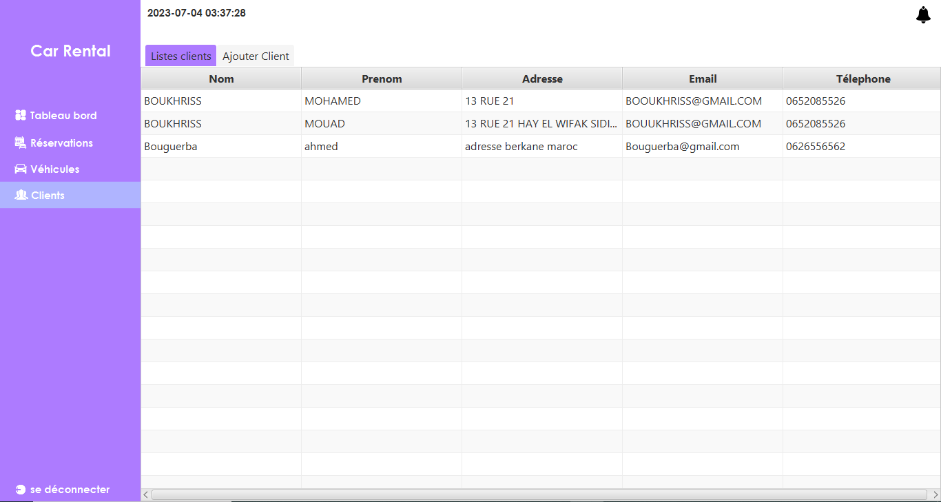

La page de liste des clients dans l'application desktop affiche tous les clients enregistrés auprès de l'agence de location. Voici comment cette page est conçue :

***Tableau des clients*** **:** La page comprend un tableau qui répertorie tous les clients enregistrés. Chaque client est représenté par une ligne dans le tableau, avec des colonnes affichant les informations clés telles que le nom, l'adresse email, le numéro de téléphone, etc. Le tableau permet aux administrateurs de visualiser rapidement les détails des clients.

### **Page d’ajout d’un nouveau client**

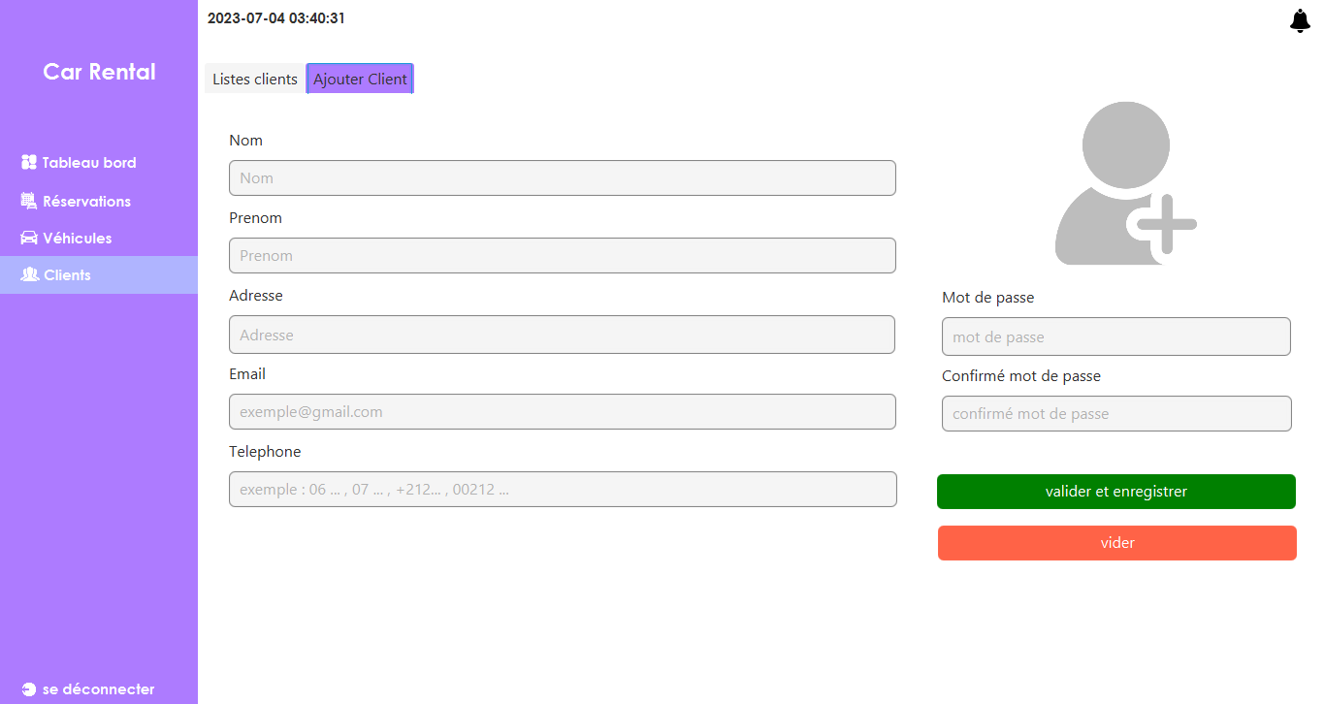

La page d'ajout d'un client dans l'application desktop permet aux administrateurs de l'agence de location d'enregistrer de nouveaux clients dans la base de données. Voici comment cette page est conçue :

***Formulaire d'ajout*** **:** La page comprend un formulaire contenant des champs pour saisir les informations du client. Ces informations peuvent inclure le nom, l'adresse, le numéro de téléphone, la date de naissance, etc. Les champs du formulaire sont conçus de manière intuitive et conviviale, facilitant ainsi la saisie des données du client.

***Champ d'email et de mot de passe*** **:** La page comporte également des champs dédiés à l'email et au mot de passe du client. Ces informations sont essentielles pour permettre au client de s'authentifier ultérieurement sur le site web et de faire des réservations en ligne. L'administrateur saisit l'email du client, qui servira d'identifiant unique, ainsi qu'un mot de passe sécurisé.

***Validation des informations* :** Avant d'enregistrer le client, la page peut inclure une vérification des informations saisies. Cela peut inclure des vérifications de format (par exemple, une adresse email valide) ou des contrôles supplémentaires pour garantir la validité des données saisies. Cette étape permet de minimiser les erreurs et de s'assurer que les informations du client sont correctement enregistrées.

Boutons **Enregistrer** et **Annuler** : Pour finaliser l'ajout du client, la page comporte des boutons "Enregistrer" et "Annuler". L'administrateur clique sur le bouton "**Enregistrer**" pour valider les informations saisies et enregistrer le client dans la base de données. Le bouton "**Annuler**" permet d'annuler l'opération d'ajout.

Une fois le client ajouté, il pourra utiliser l'email et le mot de passe fournis pour s'authentifier sur le site web de l'agence de location et faire des réservations en ligne. L'ajout d'un client via cette page garantit que les informations du client sont correctement enregistrées et qu'il dispose des identifiants nécessaires pour accéder aux fonctionnalités du site.

## **Les outils de développement utilisés**

### **MySQL Workbench**

MySQL Workbench est un outil de développement intégré (IDE) utilisé pour la gestion et l'administration de bases de données MySQL. Il offre une interface graphique conviviale qui facilite la création, la modification et la gestion des bases de données MySQL. MySQL Workbench permet aux développeurs et aux administrateurs de bases de données de concevoir des schémas de bases de données, de créer des tables, d'établir des relations entre les tables et de gérer les contraintes. Il permet également d'exécuter des requêtes SQL, de visualiser et d'analyser les résultats, de créer des sauvegardes et de restaurer des bases de données, et de surveiller les performances du serveur MySQL.

MySQL Workbench offre des fonctionnalités avancées telles que la modélisation de bases de données avec le support de diagrammes ER (Entity-Relationship), la gestion des utilisateurs et des privilèges, l'optimisation des requêtes, la génération de scripts SQL et bien plus encore.

Il permet également la synchronisation des schémas de bases de données entre différents environnements, facilitant ainsi le déploiement et la gestion des bases de données MySQL.

Cet outil est très apprécié des développeurs et des administrateurs de bases de données pour sa facilité d'utilisation, sa polyvalence et ses fonctionnalités avancées. Il offre une plateforme complète pour travailler efficacement avec les bases de données MySQL, en fournissant des fonctionnalités essentielles pour la conception, la gestion et le développement de bases de données.

### **WAMP Server**

WampServer est une plateforme de développement web populaire qui permet de créer un environnement de développement local pour les sites web et les applications bureau basés sur les technologies Apache, MySQL et PHP (d'où le nom "Wamp" qui est un acronyme pour Windows, Apache, MySQL et PHP). Il s'agit d'un ensemble de logiciels open-source qui sont préconfigurés pour fonctionner ensemble de manière transparente.

WampServer fournit une installation tout-en-un qui inclut le serveur web Apache, la base de données MySQL et le langage de programmation PHP. Il est compatible avec le système d'exploitation Windows et permet aux développeurs de créer et de tester leurs applications web localement avant de les déployer sur un serveur distant.

En utilisant WampServer, les développeurs peuvent créer et gérer des applications bureau et les bases de données MySQL. Ils peuvent tester leurs applications localement, effectuer des modifications et des tests sans avoir besoin d'une connexion Internet. WampServer offre également une interface conviviale pour la gestion des services Apache et MySQL, permettant aux utilisateurs de démarrer, d'arrêter ou de redémarrer les services facilement.

En résumé, WampServer est une plateforme de développement web qui permet aux développeurs de créer et de tester des applications web en utilisant les technologies Apache, MySQL et PHP sur leur machine locale. Cela facilite le processus de développement et de test des applications avant de les déployer sur des serveurs de production.

### **MySQL**

MySQL est un système de gestion de bases de données relationnelles open-source largement utilisé. Il a été développé par MySQL AB et est maintenant maintenu et développé par Oracle Corporation. MySQL est populaire en raison de sa fiabilité, de sa performance élevée et de sa facilité d'utilisation.

MySQL utilise le langage de requête SQL (Structured Query Language) pour interagir avec les bases de données. Il permet de stocker, organiser et gérer efficacement de grandes quantités de données. MySQL est compatible avec de nombreux systèmes d'exploitation tels que Windows, macOS et Linux, ce qui en fait un choix polyvalent pour les développeurs et les administrateurs de bases de données.

Certaines caractéristiques clés de MySQL incluent la capacité à gérer des bases de données de différentes tailles, la possibilité de prendre en charge des applications à fort trafic et à haute disponibilité, la gestion des transactions ACID (Atomicité, Cohérence, Isolation, Durabilité), ainsi que la possibilité de répliquer des bases de données pour la tolérance aux pannes et la scalabilité.

MySQL est largement utilisé dans le développement web pour alimenter des sites web dynamiques et des applications. Il est également utilisé dans de nombreux autres domaines, tels que les systèmes de gestion de contenu (CMS), les systèmes de gestion d'entreprise (ERP), les applications mobiles et bien plus encore.

En raison de sa popularité et de sa communauté active, MySQL bénéficie d'un large écosystème d'outils, de bibliothèques et de ressources pour faciliter son utilisation et son développement. De plus, il existe de nombreuses alternatives et dérivés de MySQL, tels que MariaDB, qui offrent des fonctionnalités avancées et des améliorations supplémentaires.

En résumé, MySQL est un système de gestion de bases de données relationnelles open-source qui offre une performance élevée, une fiabilité et une facilité d'utilisation. Il est largement utilisé dans le développement web et dans de nombreux autres domaines pour stocker, organiser et gérer des données de manière efficace.

### **IntelliJ IDEA**

**IntelliJ IDEA** est un environnement de développement intégré (IDE) développé par JetBrains. C'est l'un des IDE les plus populaires pour le développement de logiciels Java, mais il prend également en charge d'autres langages de programmation tels que Kotlin, Groovy, Scala et plus encore. Voici quelques caractéristiques et fonctionnalités clés d'IntelliJ IDEA :

***Interface conviviale*** : IntelliJ IDEA propose une interface utilisateur ergonomique et intuitive qui facilite la navigation et l'utilisation de l'IDE. Il offre une disposition personnalisable des fenêtres et des panneaux, ce qui permet aux développeurs de personnaliser leur environnement de travail selon leurs préférences.

***Éditeur intelligent*** : L'éditeur de code d'IntelliJ IDEA est puissant et riche en fonctionnalités. Il offre des fonctionnalités telles que la coloration syntaxique, la complétion automatique, la refactorisation du code, la navigation rapide et la recherche intelligente. L'IDE propose également des vérifications de code en temps réel pour détecter les erreurs potentielles et les problèmes de style de codage.

***Assistance au développement*** : IntelliJ IDEA fournit une assistance avancée au développement grâce à des fonctionnalités telles que la génération automatique de code, la suggestion de méthodes et de classes, la documentation intégrée et l'analyse de code. Il offre également des outils de débogage puissants pour faciliter le processus de débogage et la correction des erreurs.

***Intégration avec des frameworks et des outils*** : IntelliJ IDEA offre une intégration étroite avec de nombreux frameworks populaires tels que Spring, Hibernate, Maven, Gradle, etc. Il fournit des fonctionnalités spécifiques à ces frameworks, ce qui simplifie le développement d'applications basées sur ces technologies. L'IDE prend également en charge l'intégration avec des outils de contrôle de version tels que Git, ce qui facilite la gestion du code source.

***Plugins et extensions*** : IntelliJ IDEA prend en charge un large éventail de plugins et d'extensions qui étendent les fonctionnalités de base de l'IDE. Les développeurs peuvent installer des plugins pour prendre en charge d'autres langages de programmation, des frameworks spécifiques, des outils de test, des systèmes de gestion de bases de données, etc. Cela permet aux développeurs de personnaliser leur environnement de développement en fonction de leurs besoins.

**IntelliJ IDEA** est largement utilisé dans l'industrie du développement logiciel en raison de ses fonctionnalités avancées, de sa performance élevée et de son large écosystème de plugins. Il offre aux développeurs un environnement de développement productif et efficace pour la création d'applications de qualité.

### **JavaFX**

**JavaFX** est un framework de développement d'interfaces graphiques pour les applications de bureau en Java. Il offre aux développeurs les outils nécessaires pour créer des interfaces utilisateur modernes, riches en fonctionnalités et esthétiquement attrayantes. Voici quelques points clés à savoir sur JavaFX :

***Interface utilisateur riche*** : JavaFX permet de créer des interfaces utilisateur riches en graphismes et en animations. Il propose une large gamme de composants prédéfinis tels que des boutons, des champs de texte, des tableaux, des graphiques, etc., qui peuvent être personnalisés pour répondre aux besoins spécifiques de l'application.

***Séparation de la logique et de l'interface utilisateur*** : JavaFX suit le modèle de conception MVC (Modèle-Vue-Contrôleur), ce qui permet de séparer la logique métier de l'interface utilisateur. Cela facilite la maintenance et la gestion du code, et favorise une meilleure organisation du développement.

***Styles et skins personnalisables*** : JavaFX offre un support intégré pour la personnalisation des styles et des skins des composants. Il utilise une syntaxe CSS pour définir les styles et permet d'appliquer des styles à l'ensemble de l'application ou à des composants spécifiques. Cela permet de créer des interfaces utilisateur cohérentes et de les adapter facilement à différents thèmes et styles graphiques.

***Effets visuels et animations*** : JavaFX propose de puissantes fonctionnalités d'animation et d'effets visuels. Les développeurs peuvent ajouter des transitions, des transformations, des effets de flou, des ombres, etc., pour créer des interfaces utilisateur dynamiques et attrayantes. Ces fonctionnalités aident à améliorer l'expérience utilisateur et à rendre les interactions plus fluides.

***Intégration avec d'autres technologies Java*** : JavaFX s'intègre facilement avec d'autres technologies Java, telles que Swing, permettant ainsi de migrer progressivement des applications Swing vers JavaFX. Il est également compatible avec les bibliothèques de visualisation de données, les outils de développement Java et les IDE populaires tels qu'IntelliJ IDEA et Eclipse.

***Support multiplateforme*** : JavaFX est conçu pour être multiplateforme, ce qui signifie que les applications développées avec JavaFX peuvent fonctionner sur différentes plates-formes telles que Windows, macOS et Linux. Cela offre une portabilité et une flexibilité accrues lors du déploiement des applications.

En résumé, **JavaFX** est un framework puissant et flexible pour la création d'interfaces utilisateur modernes et interactives dans les applications de bureau Java. Il offre une gamme de fonctionnalités avancées pour la conception d'interfaces utilisateur attrayantes et personnalisables, tout en favorisant une séparation claire entre la logique métier et l'interface utilisateur.

## **Conclusion**

En conclusion, ce projet de fin de formation a été une expérience incroyablement enrichissante qui a permis de consolider nos compétences techniques et notre expertise dans le domaine du développement des applications bureau. Tout au long du processus, nous avons été confrontés à des défis stimulants, que nous avons surmontés avec succès grâce à notre détermination et à notre esprit d'équipe. Le résultat final, une application de réservation en ligne pour une agence de location de voitures, nous remplit de fierté. Nous sommes convaincus que cette solution apportera une réelle valeur ajoutée à l'agence, en facilitant et en améliorant significativement le processus de réservation pour les clients.

## **Source de données**

<https://www.mysql.com/products/workbench/>

<https://sql.sh/>

[java.com/fr/](https://www.java.com/fr/)

[JavaFX (openjfx.io)](https://openjfx.io/)

[IntelliJ IDEA – the Leading Java and Kotlin IDE (jetbrains.com)](https://www.jetbrains.com/idea/)